Аккумуляторная отвертка КТ-4062
Руководство по эксплуатации
Содержание

Общие сведения
Аккумуляторная отвертка КТ-4062 поможет вам легко и быстро провести мелкие ремонтные работы, собрать мебель или бытовую технику. Прибор оснащен функцией обратного хода, благодаря чему можно не только вкрутить, но и выкрутить шурупы и винты. Благодаря подсветке в верхней части отвертки удобно работать даже в темных местах. Подсветка может быть включена без включения вращения отвертки.
Отвертка КТ-4062 легкая и имеет Г-образную форму, благодаря чему удобно лежит в руке и не требует больших усилий при работе. Набор из 32 бит позволяет использовать отвертку для работы с шурупами и винтами с различными шлицами.
Отвертка, все биты и удлинители и шнур для зарядки удобно складываются в специальный кейс из комплекта. Кейс имеет небольшие габариты, поэтому при необходимости его легко взять с собой.

Комплектация
- Отвертка — 1 шт.
- Бита под прямой шлиц SL3 — 1 шт.
- Бита под прямой шлиц SL4 — 1 шт.
- Бита под прямой шлиц SL5 — 1 шт.
- Бита под прямой шлиц SL6 — 1 шт.
- Бита под прямой шлиц SL7 — 1 шт.
- Бита крестообразная «Phillips» PH0 — 2 шт.
- Бита крестообразная «Phillips» PH1 — 2 шт.
- Бита крестообразная «Phillips» PH2 — 2 шт.
- Бита крестообразная «Phillips» PH3 — 2 шт.
- Бита крестообразная «Pozidriv» PZ1 — 2 шт.
- Бита крестообразная «Pozidriv» PZ2 — 2 шт.
- Бита крестообразная «Pozidriv» PZ3 — 2 шт.
- Бита под шлиц Torx T10 — 1 шт.
- Бита под шлиц Torx T15 — 1 шт.
- Бита под шлиц Torx T20 — 1 шт.
- Бита под шлиц Torx T25 — 1 шт.
- Бита под шлиц Torx T27 — 1 шт.
- Бита под шлиц Torx T30 — 1 шт.
- Бита под шлиц Torx T40 — 1 шт.
- Бита под шестигранный шлиц Hex H2 — 1 шт.
- Бита под шестигранный шлиц Hex H3 — 1 шт.
- Бита под шестигранный шлиц Hex H4 — 1 шт.
- Бита под шестигранный шлиц Hex H5 — 1 шт.
- Бита под шестигранный шлиц Hex H5.5 — 1 шт.
- Бита под шестигранный шлиц Hex H6 — 1 шт.
- Удлинитель для бит — 1 шт.
- Гибкий удлинитель для бит — 1 шт.
- Шнур USB Type-C — 1 шт.
- Силиконовый органайзер для бит с крышкой — 1 шт.
- Кейс для инструментов — 1 шт.
- Руководство по эксплуатации — 1 шт.
- Коллекционный магнит — 1 шт.*
*опционально

Устройство аккумуляторной отвертки
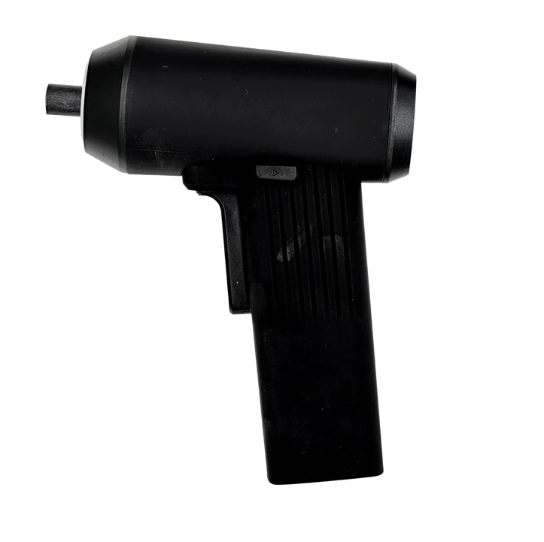
Магнитный держатель для бит
Подсветка
Переключатели «Вперед/Реверс» (с двух сторон)
Кнопка включения
Разъем для зарядки USB Type-C
(в нижней части устройства)
Индикатор заряда (в нижней части устройства)
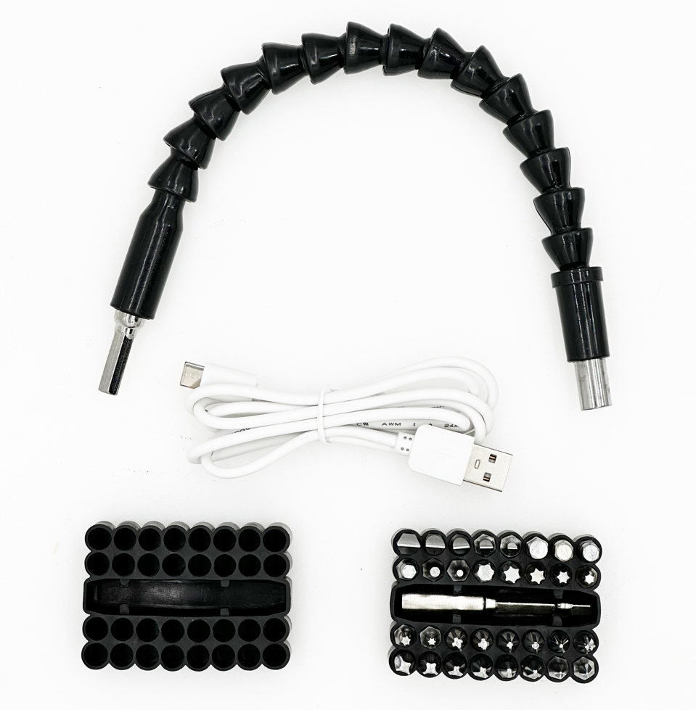
Гибкий удлинитель для бит
Шнур USB Type-C
Крышка органайзера для бит
Набор из 32 бит
Удлинитель для бит
Силиконовый органайзер для бит
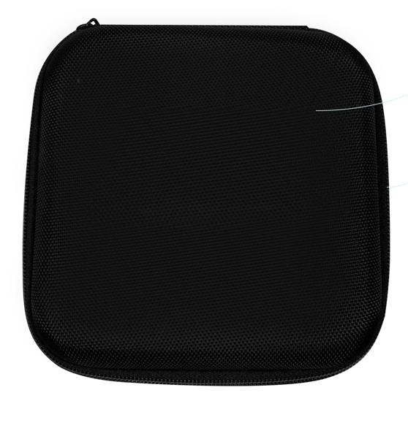
Кейс для инструментов
Убрать лишние светлые линии
С левой и правой стороны устройства находятся переключатели «Вперед/Реверс». Чтобы включить вращение отвертки по часовой стрелке для закручивания шурупов и винтов, нужно нажать левый переключатель. На нем выгравирована стрелка влево ◄. Чтобы включить вращение отвертки против часовой стрелки для откручивания шурупов и винтов, нужно нажать правый переключатель. На нем выгравирована стрелка вправо ►. Если переключатели находятся в положении посередине — вращение отвертки не запустится.
Зажмите кнопку включения, чтобы начать работу и включить подсветку. Если зажать кнопку включения, когда переключатели «Вперед/Реверс» находятся в положении посередине, включится только подсветка.
Индикатор заряда горит, когда устройство подключено к сети питания.
Все биты длиной 25 мм, материал бит: хромованадиевая сталь Cr-V.

Подготовка к работе и использование

Подготовка к работе
Достаньте устройство из коробки и удалите весь упаковочный материал. Протрите отвертку сначала влажной, затем сухой тканью.

Зарядка отвертки
Перед первым использованием полностью зарядите аккумулятор. Для зарядки подходит шнур USB Type-C из комплекта. Вы можете использовать другой некомплектный шнур USB Type-C, рассчитанный на ток 1 А. Для зарядки устройства рекомендуется использовать блок питания с USB-разъемом и выходными параметрами: =5 В, 1 A. Также зарядить устройство можно от сторонних источников питания: ноутбука, пауэрбанка и др.
Когда устройство подключено к сети питания, горит индикатор в нижней части устройства. Обычное время зарядки аккумулятора составляет примерно 2–3 часа. Вы можете заряжать аккумулятор с любым уровнем разряженности — перед зарядкой не требуется предварительной полной разрядки аккумулятора. Во время зарядки устройство не включить.
Зарядка аккумулятора должна производиться при температуре от 5 до 40 ^{о}С. Не заряжайте аккумулятор при отрицательных температурах и не допускайте его нагрева выше 45 ^{о}С.
Во время работы нельзя проверить уровень заряда устройства. Если устройством не пользовались в течение длительного времени, зарядите его перед использованием.

Использование
- Выберите подходящую к шлицу шурупа или винта биту из комплекта и вставьте ее в магнитный держатель для бит на отвертке. При необходимости сначала вставьте в держатель удлинитель для бит, а затем вставьте биту в удлинитель.
Примечания.
Тщательно подбирайте биту, чтобы она подходила к шлицу не только по форме, но и по размеру. В противном случае в процессе работы могут стереться грани рабочей поверхности биты или грани шлица.
При работе с гибким удлинителем для бит придерживайте его рукой.
- Для закручивания шурупов и винтов нажмите на левый переключатель. Для откручивания шурупов и винтов нажмите на правый переключатель.
- Зажмите кнопку включения. Включится подсветка, отвертка начнет вращаться.
- Для замены биты остановите работу, выньте биту из магнитного держателя и установите нужную.
Примечания.
Переведите переключатели в положение посередине, чтобы случайно не запустить вращение отвертки во время замены биты.
При замене бит убирайте ненужные в данный момент биты в органайзер для бит, чтобы их не потерять.
- После окончания работ выньте биту из держателя, протрите биту и отвертку сухой тканью и уберите их в кейс для инструментов.

Чистка и обслуживание
Протирайте корпус сухой мягкой тканью. Не используйте чистящие жидкости и моющие средства, не допускайте попадания жидкости внутрь устройства, на кнопки, на разъем для шнура USB Type-C и на сам шнур.

Уход и хранение
Храните устройство в сухом и прохладном месте, недоступном для детей.
Храните отвертку, все биты и удлинители в кейсе для инструментов во избежание их потери. Чтобы убрать устройство в кейс, выньте биту из магнитного держателя.
Храните устройство при температуре от 5 до 40 °C. Если отвертка не используется в течение длительного времени, заряжайте ее каждые 3–6 месяцев, чтобы предотвратить снижение емкости аккумулятора. Рекомендуется хранить устройство наполовину заряженным. Для этого сначала полностью разрядите отвертку, затем заряжайте ее 1–1,5 часа.
Избегайте попадания прямых солнечных лучей на устройство и аксессуары. При длительном хранении убирайте устройство в пакет или коробку для защиты от пыли и грязи.

Устранение неполадок

Устройство не включается
Возможная причина | Решение
Разряжен аккумулятор | Зарядите отвертку, как указано в главе «Подготовка к работе»
Переключатели «Вперед/Реверс» находятся в положении посередине | Нажмите на левый или правый переключатель для начала работы

Устройство не заряжается, индикация не горит
Возможная причина | Решение
Нет напряжения в сети | Проверьте наличие напряжения в сети
Слабый ток источника питания | Подключите к другому источнику питания
Поврежден шнур питания | Замените шнур питания на исправный

Отвертка прокручивается под нагрузкой
Возможная причина | Решение
Повреждение редукторного вала | Обратитесь в сервисный центр
Если ваша ситуация не отображена выше, пишите нам на адрес info@kitfort.ru, приложив фотографии или видеофайлы, фиксирующие вашу проблему. Пришлите также фотографию наклейки с серийным номером, расположенную на дне или на задней части корпуса устройства.
По вопросам приобретения расходных материалов или аксессуаров пишите нам на info@kitfort.ru.

Технические характеристики
- Питание: USB Type-C 00
- Мощность: 00
- Аккумулятор: Li-Ion 3,6 В 2 А*ч (7,2 Вт*ч)
- Класс защиты от поражения электрическим током: III
- Максимальное число оборотов холостого хода: 200 об/мин
- Крутящий момент: 5 Н*м
- Время зарядки: 2–3 ч
- Время непрерывной работы: 00
- Уровень шума: ≤00
- Длина шнура USB Type-C: 1,1 м
- Размер кейса: 165 × 165 × 60 мм
- Размер устройства: 65 × 120 × 145 мм
- Размер упаковки: 170 × 65 × 196 мм
- Вес отвертки: 0,34 кг
- Вес нетто: 0,80 кг
- Вес брутто: 0,86 кг

Срок службы: 2 года
Срок гарантии: 1 год
Товар сертифицирован Значком: EAC
Производитель: 00.
Импортер: ООО «Аэро-Трейд». 197022, г. Санкт-Петербург, Инструментальная ул., д. 3, лит. Х, офис 1.
Страна происхождения: Китай.
Уполномоченная организация для принятия претензий на территории РФ: ООО «Аэро-Трейд». 197022, г. Санкт-Петербург, Инструментальная ул., д. 3, лит. Х, офис 1.
Горячая линия производителя: 8-800-775-56-87 (пн-пт с 9:30 до 17:30 по московскому времени), info@kitfort.ru
Адреса сервисных центров вы можете узнать у оператора горячей линии или на сайте kitfort.ru
Требуется особая утилизация. Во избежание нанесения вреда окружающей среде необходимо отделить данный объект от обычных отходов и утилизировать его наиболее безопасным способом, например, сдать в специальные места по утилизации.
Месяц и год изготовления указаны на нижней стороне упаковочной коробки.
Производитель имеет право на внесение изменений в дизайн, комплектацию, а также в технические характеристики изделия в ходе совершенствования своей продукции без дополнительного уведомления об этих изменениях.

Условия гарантии
Механическое повреждение корпуса, аксессуаров или составных частей устройства не является гарантийным случаем.
Выход из строя отвертки вследствие попадания жидкостей внутрь корпуса, на кнопки, на разъем или шнур питания не является гарантийным случаем.

Меры предосторожности
Пожалуйста, внимательно прочтите инструкцию по эксплуатации. Обратите особое внимание на меры предосторожности. Всегда держите инструкцию под рукой.
- Устройство предназначено для использования в бытовых условиях и может применяться в квартирах, загородных домах, гостиничных номерах, офисах и других подобных местах для непромышленной и некоммерческой эксплуатации.
- Используйте устройство только по назначению и в соответствии с указаниями, изложенными в данном руководстве. Нецелевое использование устройства будет считаться нарушением условий надлежащей эксплуатации.
- Перед подключением устройства к электрической розетке убедитесь, что параметры электропитания, указанные на нем, совпадают с параметрами используемого источника питания.
- Для предотвращения поражения электрическим током не погружайте устройство в воду и другие жидкости.
- Не переносите прибор, взявшись за шнур питания. Не тяните за шнур питания при отключении блока питания от розетки.
- Не используйте устройство, если какие-либо части прибора повреждены. Во избежание поражения электрическим током не разбирайте устройство самостоятельно — для его ремонта обратитесь к квалифицированному специалисту. Помните, неправильная сборка устройства повышает опасность поражения электрическим током при эксплуатации.
- Детям, людям с ограниченными физическими, сенсорными или умственными способностями, а также лицам, не обладающим достаточными знаниями и опытом, разрешается пользоваться прибором только под контролем лиц, ответственных за их безопасность, или после инструктажа по эксплуатации устройства. Не позволяйте детям играть с прибором.
- Контролируйте работу прибора, когда рядом находятся дети или домашние животные.
- Кладите прибор только на устойчивую горизонтальную поверхность на расстоянии не менее 10 см от стены и края стола. Кладите прибор так, чтобы дети не могли случайно включить прибор.
- Не пытайтесь обойти блокировку включения устройства.
- Не допускайте падения прибора и не подвергайте его ударам.
- Храните устройство в недоступных детям местах.
- Используйте только предлагаемые производителем аксессуары или комплектующие. Использование иных дополнительных принадлежностей может привести к поломке устройства или получению травм.
- Избегайте попадания жидкостей, порошков и посторонних предметов внутрь корпуса устройства, в область разъема шнура и органы управления.
- При повреждении шнура USB Type-C его следует заменить специальным шнуром USB Type-C или комплектом, полученным у изготовителя или сервисной службы.
- Держите устройство вдали от источников тепла, а также от огня и искр.
- Обеспечьте необходимую вентиляцию при зарядке вокруг устройства.
- После зарядки отсоедините шнур сначала от источника питания, затем от устройства.

